En la Ciudad de Cabo San Lucas, del Municipio de Los Cabos del Estado de Baja California Sur, siendo las 09:30 horas del día 01 de marzo de 2022, en las oficinas del Fideicomiso, se llevó a cabo la QUINGENTÉSIMA CUADRAGÉSIMA PRIMER REUNIÓN DEL SUBCOMITÉ DE OBRAS del Fideicomiso de Obras de Infraestructura Social de Los Cabos, bajo el siguiente:

ORDEN DEL DIA

- LISTA DE ASISTENCIA.

- INSTALACIÓN DEL QUÓRUM.

- APROBACIÓN DEL ORDEN DEL DÍA.

- COMENTARIOS A LA MINUTA ANTERIOR (EFECTUADAS PREVIAMENTE VÍA CORREO ELECTRÓNICO) – FIRMA.

- INFORMES DE TRABAJO.

- PROYECTO INTEGRAL CONSTITUYENTES EN CSL.
Coordinador de Obras.

- UNIDAD TERRITORIAL III, 2ª ETAPA – PROYECTO EJEC. RECUBRIMIENTO DE TALUDES “EL TEJÓN”
      - SE ENCUENTRA EN ETAPA DE REVISIÓN TÉCNICA LA INFORMACIÓN CORRESPONDIENTE AL PERMISO Y SOLICITUD DE CONCESIÓN EN EL ÁREA TÉCNICA DE LA DIRECCIÓN LOCAL DE CONAGUA.
      - SE LLEVÓ A CABO REUNIÓN CON CONAGUA PARA REVISIÓN DE LOS PENDIENTES Y SE ENCUENTRAN DANDO SEGUIMIENTO.

- PLAN DE TRABAJO FOIS 2020
Coordinador de Obras

- PROYECTO EJEC. PAVIMENTACIÓN VADO SANTA ROSA, EN SJC. (SINDICATURA – FIFONAFE).
- SE ACORDÓ QUE EL TEMA QUEDARÁ EN ORDEN DEL DÍA Y SOLO SE INFORMARÁ CUANDO EXISTAN AVANCES SUSTANCIALES.
- LA SINDICATURA SE ENCUENTRA DANDO SEGUIMIENTO AL TEMA.

- PLAN DE TRABAJO FOIS 2022
Coordinador de Obras

- Proyecto Ejecutivo para la construcción de Pares Viales de Demasías de San Cristóbal – Constituyentes y Mayas – Zapotecas en Cabo San Lucas. – (SE SOLICITÓ PROCESO DE LICITACIÓN CORRESPONDIENTE/ PENDIENTE APROBACIÓN POR CABILDO)

- Proyecto Ejecutivo obras complementarias al PIC (Unidad territorial No. 1) en Cabo San Lucas (SE SOLICITÓ PROCESO DE LICITACIÓN CORRESPONDIENTE/ EN PROCESO SOLICITUD DE CONCESIÓN POR SINDICATURA, EN PROCESO REVISIÓN DE TRÁMITE POR CONAGUA)

- Pavimentación con concreto hidráulico de la calle Tiburón entre Calle Pez Gallo y Paseo Los Cangrejos, que se ubica en el sector Cangrejos de Cabo San Lucas, B.C.S. (Incluye: Saneamiento, Alumbrado Público, Guarniciones y Banquetas). (SE SOLICITARÁ PROCESO DE LICITACIÓN CORRESPONDIENTE)

- Pavimentación con concreto hidráulico de la calle Misión Santa María de Mulegé entre Calle Misión de San Fernando y Avenida Leona Vicario, que se ubica en el sector de Mesa Colorada de Cabo San Lucas, B.C.S. (Incluye: Saneamiento, Alumbrado Público, Guarniciones y Banquetas). (SE PROYECTA SOLICITAR LICITACIÓN EL PROXIMO MES DE MAYO)

- ASUNTOS GENERALES
- CLAUSURA

Punto Uno. Lista de Asistencia. Se pasó la lista de asistencia, la cual forma parte de la presente acta.
Punto Dos. Instalación del Quórum Legal. Se determina que existe quórum legal para la celebración de la reunión.
Punto Tres. Aprobación del Orden del Día. Se aprueba el orden del día.
Punto Cuatro. Firma Minuta Anterior (enviada previamente por correo).
Punto Cinco. Informes de Trabajo

Asistieron a la Reunión de trabajo:
___________________________________________________________________________________________________

ASISTENCIA PRESENCIAL
_______________________________________________________________________________________

- Elías Nuño Robles
___________________________________________________________________________________________________

ASISTENCIA VIRTUAL
_______________________________________________________________________________________

- Miguel A. Hernández - Gob. del Estado
- Fernando Patiño Romero – Gob. del Estado
- Gerzain Guzmán Roa – Gob. Municipal
- Teresa Hernández – Gob. Municipal
- Luis Contreras – Gob. Municipal
- Hilda Arras Rueda - Consejo Coordinador
- Elisa Araos – Asociación de Hoteles
- Alejandro Bringas – Contraloría Municipal
- Leandro Santiago – OOMSAPAS

PROYECTO INTEGRAL CONSTITUYENTES EN CSL.

Seguimiento: Se llevó a cabo una reunión el día 14 de febrero con el director de CONAGUA para seguimiento al trámite con número de expediente 2S.3.02/00779-2021 ingresado por la Sindicatura Municipal. Se encuentra en el tiempo establecido para la revisión y tramite interno por parte de CONAGUA. Al respecto la Sindicatura manifiesta la necesidad de esperar al proceso de revisión interna que esta efectuado CONAGUA asimismo informa que en reunión celebrada por la Sindicatura con CONAGUA; estos informan que toda solicitud deberá ser atendida y gestionada localmente.

PLAN DE TRABAJO 2022.

PROYECTO EJECUTIVO PARA LA CONSTRUCCIÓN DE PARES VIALES DE DEMASÍAS DE SAN CRISTÓBAL – CONSTITUYENTES Y MAYAS – ZAPOTECAS EN CABO SAN LUCAS.

El coordinador de obras informa a los integrantes del Subcomité que se llevó a cabo junta técnica para la revisión de términos de referencia con adecuaciones propuestas. Se solicitó por oficio proceso de licitación correspondiente y se presenta cronograma para los actos de licitación.

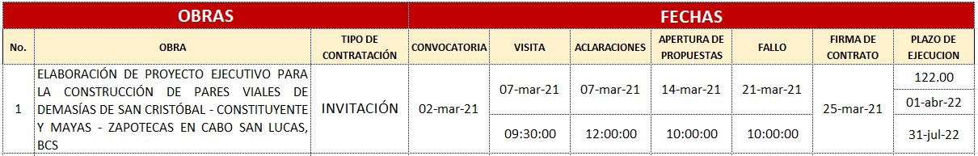

PROYECTO EJECUTIVO OBRAS COMPLEMENTARIAS AL PIC (UNIDAD TERRITORIAL NO. 1) EN CABO SAN LUCAS.

El coordinador de obras informa a los integrantes del Subcomité que se tiene programado un taller con la participación de los estudiantes de la Secundaria No. 16; para socializar la intención del proyecto ejecutivo. Se solicitó por oficio proceso de licitación correspondiente y se presenta cronograma para los actos de licitación.

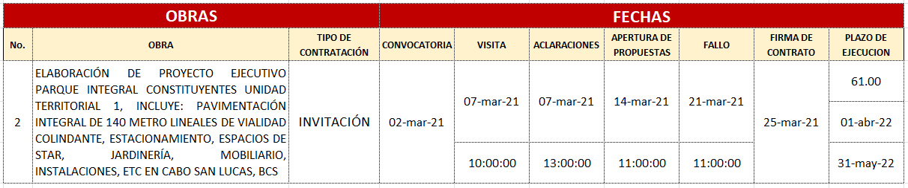

PAVIMENTACIÓN CON CONCRETO HIDRÁULICO DE LA CALLE TIBURÓN ENTRE CALLE PEZ GALLO Y PASEO CABO SAN LUCAS UBICADA EN LA COL. LOS CANGREJOS EN CSL.

El coordinador de obras informa a los integrantes del Subcomité que con la proyección de ingresos proporcionada por la Secretaría de Finanzas se programa iniciar este día con la solicitud de proceso de licitación de la supervisión y obra; por lo que se solicita aprobación a los integrantes del subcomité

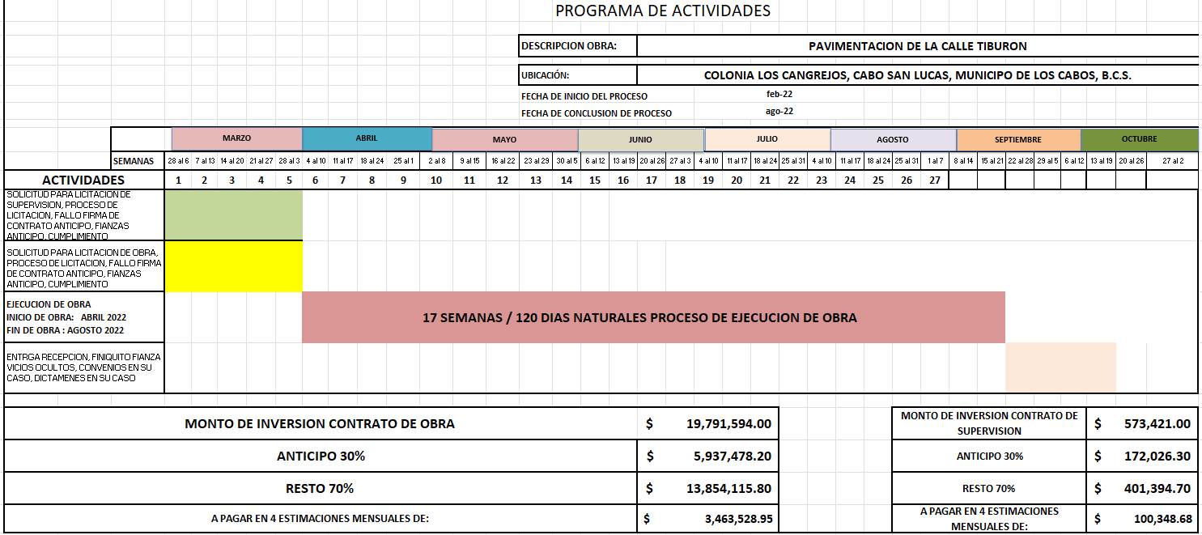

ACUERDO
SO-541-1 Se aprueba solicitar el proceso de licitación correspondiente a la Supervisión Externa y Pavimentación con concreto hidráulico de la calle Tiburón entre calle Pez Gallo y Paseo Cabo San Lucas ubicada en Col. Los Cangrejos en Cabo San Lucas.

PAVIMENTACIÓN CON CONCRETO HIDRÁULICO DE LA CALLE MISIÓN SANTA MARÍA DE MULEGÉ ENTRE CALLE MISIÓN DE SAN FERNANDO Y AV. LEONA VICARIO EN LA COL. MESA COLORADA EN CSL.
El coordinador de obras informa a los integrantes del Subcomité que con la proyección de ingresos proporcionada por la Secretaría de Finanzas se programa solicitar el proceso de licitación correspondiente de la supervisión y obra; el próximo mes de mayo.

Punto Siete. Clausura. No habiendo más asuntos que tratar, se da por terminada la presente reunión siendo las 10:14 horas.

